ПОЛОЖЕНИЕ
Международного многожанрового
дистанционного конкурса
«МЛЕЧНЫЙ ПУТЬ»
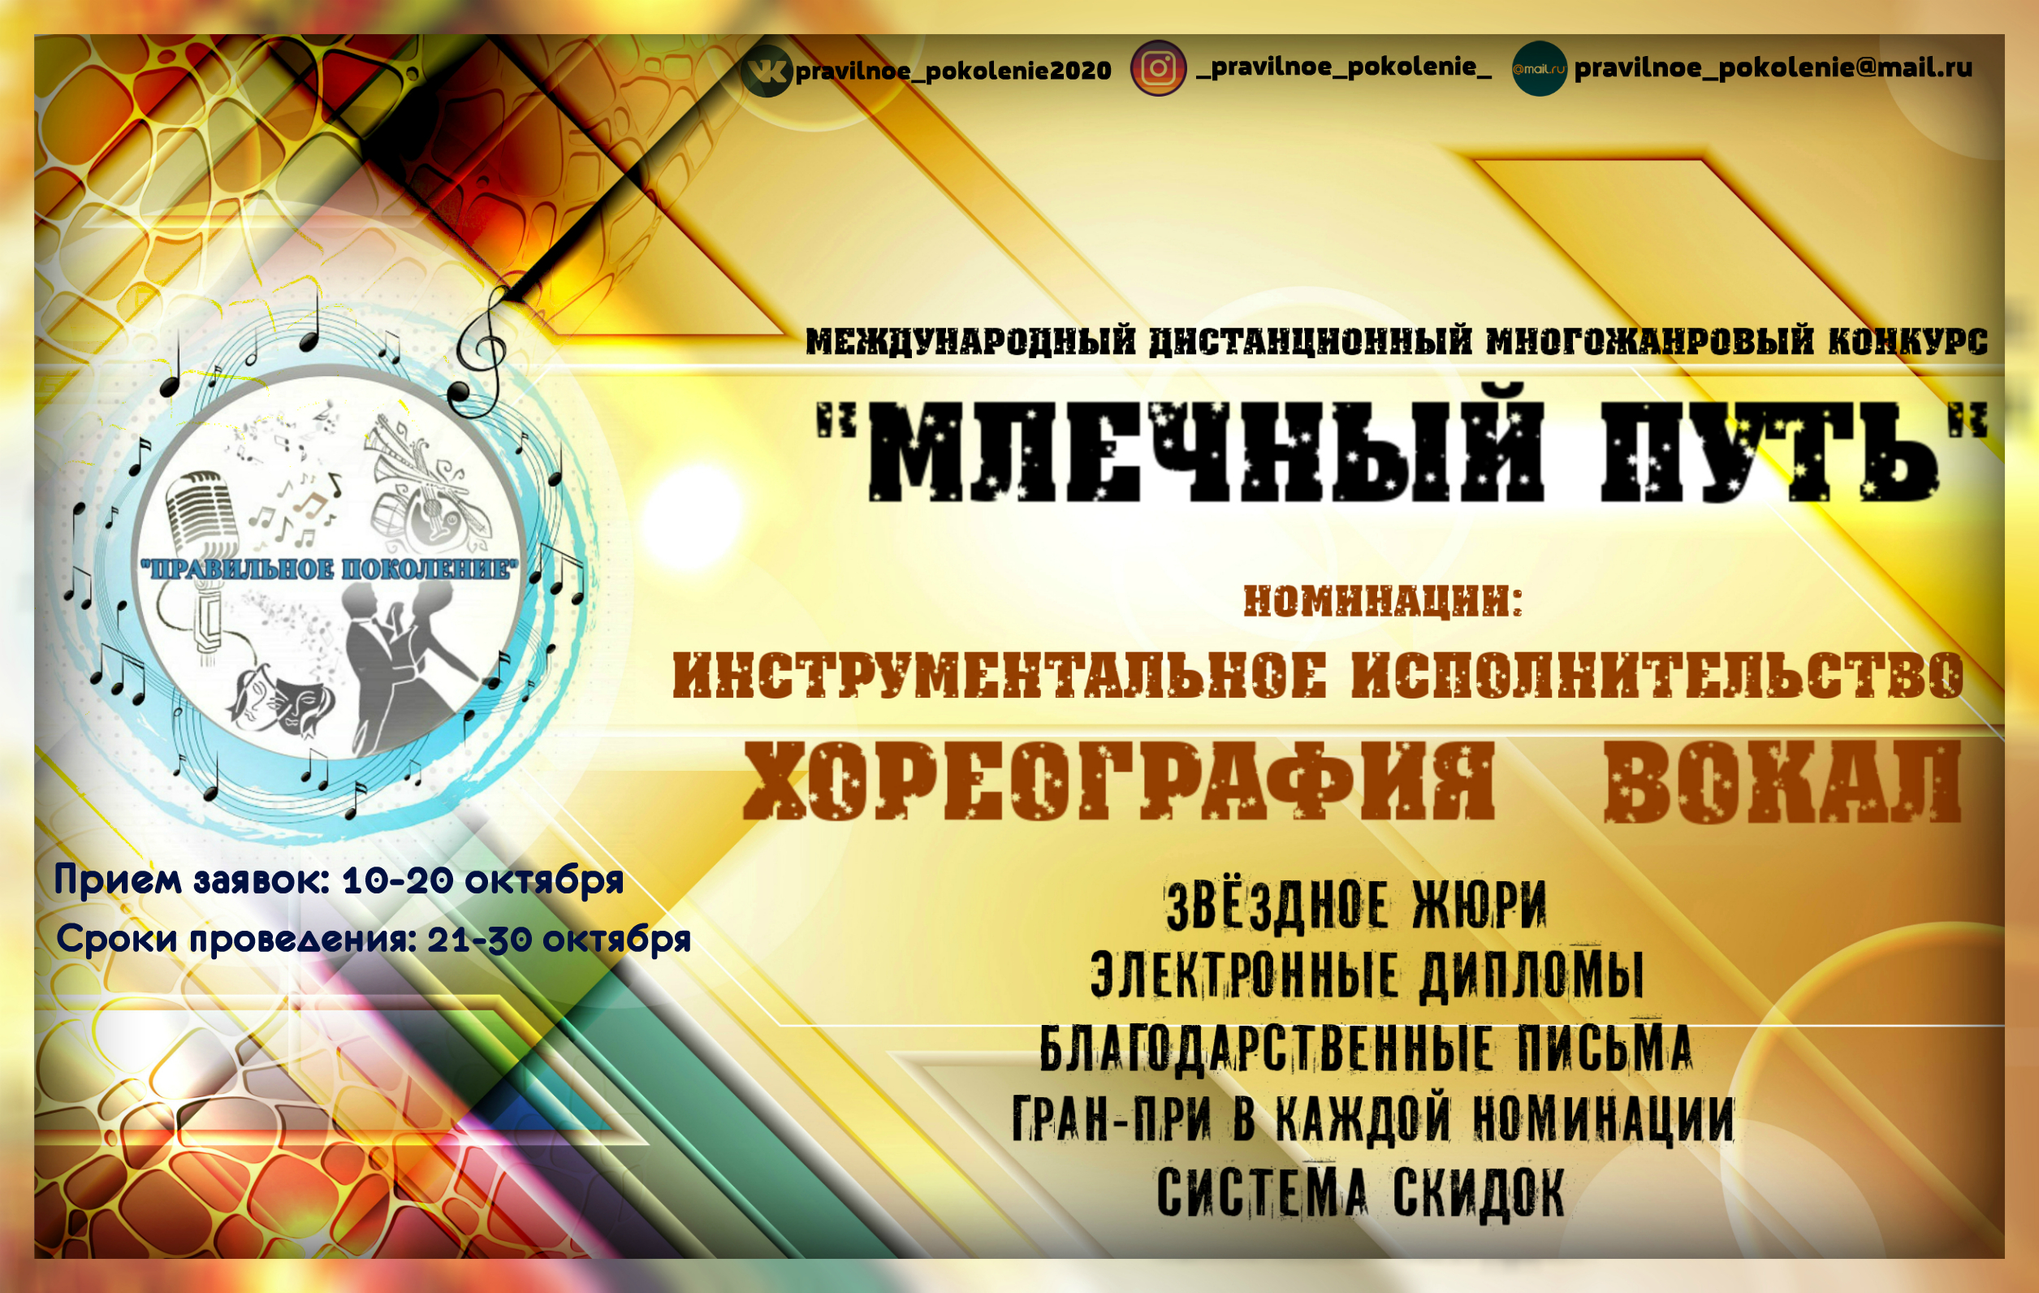
Прием заявок:
10 – 20 октября
Сроки проведения :
21 - 30 октября
г. Ростов-на-Дону
2020 г.
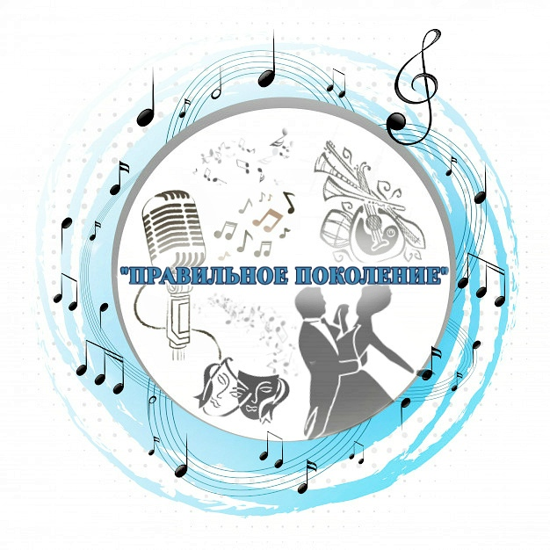
Организаторы:
Конкурсная организация «Правильное поколение»
https://vk.com/pravilnoe_pokolenie2020
1.ОБЩЕЕ ПОЛОЖЕНИЕ:
1.1. Настоящее положение определяет цель, порядок организации и проведения Международного многожанрового дистанционного конкурса
«МЛЕЧНЫЙ ПУТЬ» .
1.2. Конкурс проводится в целях содействия развитию
творческих способностей участников, предоставления возможности самореализации
и самовыражения посредством искусства.
1.3. Конкурс является дистанционным, проводится с помощью интернет-технологий.
1.4. Вся информация о Конкурсе, включая настоящее Положение,
размещено в
группе ВК: https://vk.com/pravilnoe_pokolenie2020
2. ЦЕЛИ И ЗАДАЧИ КОНКУРСА:
- выявление и поддержка одаренных и талантливых детей;
- воспитание любви к творчеству, красоте, искусству;
- воспитание художественно-эстетического отношения к искусству;
- стимулирование познавательных интересов;
- пропаганда возможностей учреждений культуры в эстетическом воспитании;
- повышение исполнительского мастерства участников учебных, творческих коллективов средних профессиональных и высших учебных заведений,
участников самодеятельных коллективов.
3. Участники конкурса :
- Ученики общеобразовательных учреждений и
учреждений дополнительного образования
- Студенты профессиональных учреждений
- Педагоги всех учебных заведений
Возрастное ограничение – 6 лет.
Конкурс проводится по возрастным группам:
1 группа: от 6 до 10 лет;
2 группа: от 11 до 15 лет;
3 группа: от 16 до 20 лет;
4 группа: от 21 и выше:
Номинация:
«Вокал» (народный, народный-стилизованный, эстрадный, академический)
«Хореография» (народный танец, народный-стилизованный танец, классический танец, современный танец)
«Инструментальное исполнительство»
• Струнно-смычковые инструменты
• Струнные народные инструменты
• Фортепиано
• Баян, аккордеон, гармонь
• Духовые инструменты
• Ударные инструменты
• Смешанные ансамбли и оркестры
• Современная музыка
• Синтезатор
4. Условия конкурса :
Для участия необходимо отправить заполненную анкету по образцу организаторов конкурса и прикрепить в сообщении к заявке ссылку на страницу с видеозаписью выступления
(выложенных или загруженных на YouTube, Яндекс.Диск, Google Диск, Облако Mail.ru) или на другое открытое временное хранилище.
Если ссылка не активна, то заявка рассмотрению НЕ ПОДЛЕЖИТ.
Заявления для участия в конкурсе заполняется строго по данному образцу в формате «doc», заполненные иначе заявки – НЕ РАССМАТРИВАЮТСЯ.
Критерии видеозаписи :
- срок съемок не старше 1 года.
- продолжительность видеозаписи не более 5 мин.
- хорошее качество видеозаписи
- хорошее качество звука (без лишних звуковых помех)
e-mail
pravilnoe_pokolenie@mail.ru
Оплата участия
осуществляется по номеру карты или телефона
СБЕРБАНК : 4274 3200 2932 6454
Номер телефона: +7(961)-331-72-41
Валюта получаемого перевода: Рубли (RUB)
Получатель: Матевощук Богдан Владимирович
Номер счёта: 40817810652095577975
Банк получателя: ЮГО-ЗАПАДНЫЙ БАНК ПАО СБЕРБАНК
БИК: 046015602
Корр. счёт: 30101810600000000602
ИНН: 7707083893
КПП: 616143002
SWIFT-код: SABRRUMM
Номер справки постановки на налоговый учет физического лица и форма налогообложения:
№1963698 НПД
СОЛО, ДУЭТ-
стандартная цена - 450р.
скидка 30% - 300 р. (репост публикации с официальной страницы сообщества)
скидка 40% - 270 р. (репост публикации с официальной страницы сообщества и +сертификат с акции #МОЙУЧИТЕЛЬ)
АНСАМБЛЬ, ХОР, ОРКЕСТР–
стандартная цена 700р.
скидка 30%- 490 р. (репост публикации с официальной страницы сообщества)
скидка 40% - 420 р. (репост публикации с официальной страницы сообщества и +сертификат с акции #МОЙУЧИТЕЛЬ)
Лауреаты I степени получают разовый сертификат с 10% скидкой
на участие в последующих конкурсах организованных
конкурсной организацией «ПРАВИЛЬНОЕ ПОКОЛЕНИЕ»
!ВАЖНО!
К заявлению на участие нужно приложить ссылку на публикацию (если вы сделали репост),
сертификат и чек об плате оргвзноса для проверки .
Куратор конкурса :
Матевощук Богдан Владимирович
тел. 8-989-535-67-35
5. Порядок проведения конкурса :
Международный многожанровый конкурс «МЛЕЧНЫЙ ПУТЬ»
проводится в дистанционном формате .
Прием заявок осуществляется с 10 октября по 20 октября.
СТАТУС ЗАЯВЛЕНИЯ УТОЧНЯЙТЕ В ЛИЧНЫХ СООБЩЕНИЯХ СООБЩЕСТВА VK
ссылка
https://vk.com/pravilnoe_pokolenie2020
После приема заявок, с 21-25 октября проводится оценочная работа конкурсантов.
30 октября – оглашение результатов конкурса.
Самую свежую информацию вы можете смотреть на странице конкурсной организации «Правильное поколение» 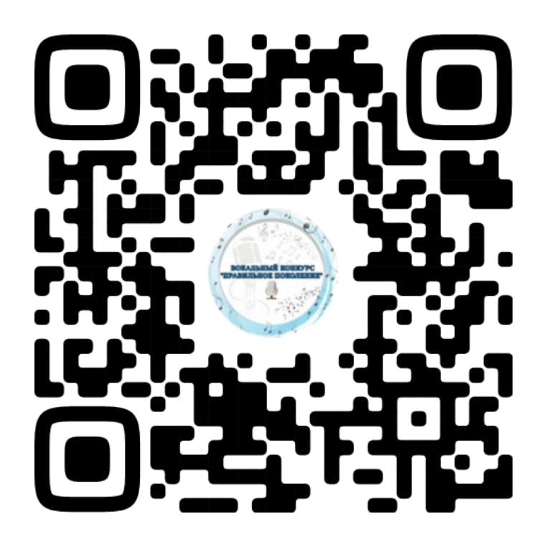QR-код для сканирования в VK
6. Критерии оценки выступлений участников :
Жюри оценивает конкурсную программу по следующим критериям:
- художественный уровень и образность представленной программы;
- уровень исполнительского мастерства и артистизма исполнителей;
- уровень соответствия композиции, представленной в конкурсной программе, традициям культуры того или иного народа;
- оригинальность композиционных и лексических решений;
- наличие грамотно подобранного костюма исполнителей, соответствующего замыслу, возрасту и содержанию представленной композиции.
8. Жюри конкурса :
- Состав жюри включает в себя высокопрофессиональных специалистов в области искусства.
- Жюри оценивает конкурсные выступления в соответствии с критериями.
- Жюри имеет право присуждать не все звания, делить звания между коллективами, награждать дипломами и грамотами руководителей и концертмейстеров.
- Результаты Конкурса отправляются на указанную в заявке электронную почту.
- По результатам проведения конкурсных мероприятий, выносимое жюри решение является окончательным и обсуждению не подлежит.
9. Награждение : 30 октября
Победители определяются в каждой номинации и награждаются дипломами.
9.2. По решению жюри могут быть установлены специальные призы участникам, проявившим отдельные выдающиеся качества.
ГРАН-ПРИ – не ограниченно.
9.3. Жюри и Организационный комитет не имеют права разглашать результаты конкурсной программы до официальной церемонии награждения.

